
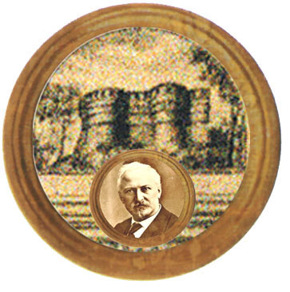

Istituto Omnicomprensivo “MONTEFELTRO”
Istituto Comprensivo "A. Battelli" - Sassocorvaro (Pu)
Via Giusti - 61028 SASSOCORVARO (PU)
Tel. 072276137 - fax 072276261
E-mail: omnicomprensivo.montefeltro@provincia.ps.it
Posta certificata: PSIS00100B@PEC.ISTRUZIONE.IT
Sito web: http://www.iis-montefeltro.it

COMUNICAZIONE N. 20 Sassocorvaro, 18 settembre 2013

AGLI ALUNNI DELLLE CLASSI DEL TRIENNIO LICEO

OGGETTO: Progetto di Laboratorio di scrittura creativa con esperto esterno (Dott.ssa Larghetti Simona)

Nell’ottica di un potenziamento dell’offerta formativa, si propone il Laboratorio in oggetto che ha come obiettivo didattico L’ANALISI E COMPOSIZIONE DI UN TESTO NARRATIVO IN PROSA.
Il laboratorio ha lo scopo di avvicinare i ragazzi alla riflessione su se stessi attraverso un testo autobiografico, senza trascurare i suoi valori letterari e formali.
Il lavoro si strutturerà secondo tre direttrici:
- gli esempi degli autori ( da Ariosto passando per l’epistolario di Leopardi fino alla letteratura breve contemporanea su alcuni blog)
- esercizi di scrittura di carattere imitativo
- elaborazione di un testo originale (discussa in aula con metodo seminariale)
Il laboratorio prevede 12 ore, da svolgersi nei quattro pomeriggi di ottobre (4,11,18,25) dalle 14.30 alle 17.30.
La partecipazione darà credito scolastico
Il Dirigente Scolastico
Dott.ssa Anna Maria Marinai

/bb
____________________da riconsegnare alla Prof.ssa Lazzaretti Marisa ___________________________

Il sottoscritto ________________________ genitore dell’alunno ___________________________
frequentante la classe______ sez._____ Liceo, dichiara di aver preso visione della comunicazione relativa al Laboratorio di scrittura creativa e autorizza il figlio a parteciparvi.

Data____________ Firma_____________________________

